Leitfragen zur Analyse der Erzählperspektive
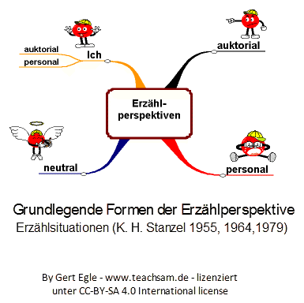
(Erzählsituationen nach Stanzel 1955, 1965, 1979)
Die verschiedenen ▪ Erzählperspektiven der traditionellen Erzählforschung (Franz K. Stanzel (1955,1964, 1979) können mit folgendem Katalog von Leitfragen analysiert werden.
Dabei muss allerdings beachtet werden, dass die Erzählperspektiven innerhalb eines Erzähltextes wechseln können. Das betrifft nicht nur größere Erzähleinheiten, sondern kann auch in kürzeren Passagen vorkommen..
Standort | - Befindet sich der Erzähler außerhalb oder innerhalb der fiktionalen Welt der Figuren? (Innenperspektive oder Außenperspektive)  - Ist der Standort des Erzählers fest oder beweglich? Verändert sich der Standort im Text oder gibt es mehrere Standortwechsel?
Wissen | - Kann der Erzähler allwissend über das gesamte Geschehen verfügen?  - Kennt der Erzähler das Innenleben aller möglichen Figuren oder verfügt er nur über Innensicht einer einzigen Person? (allwissender Erzähler oder Innensicht der Perspektivfigur)  - Welche Darbietungsformen des Erzählens werden vom Erzähler einge-setzt? (Figuren-/Personenrede, Erzählerbericht, szenische Darstellung, erleb-te Rede, innerer Monolog )
Erzählerverhalten | - Spricht der Erzähler den Leser direkt oder indirekt an, um sich mit ihm zu verständigen?  - Werden dem Leser vom Erzähler wichtige Erzählentscheidungen dargelegt (Auswahlentscheidungen , Vorausdeutungen etc.)?  - Greift der Erzähler mit Urteilen, Wertungen und/oder Kommentare über Figuren und Geschehen direkt in das Geschehen ein?  - Erfolgen diese Wertungen von einem Standort außerhalb oder innerhalb des erzählten Geschehens?
Sprachform | - Welche sprachlichen Besonderheiten in Syntax und Wortwahl lassen sich erkennen? (z.B. indirekte Rede, Adjektive)
Stanzel, Franz K. Die typischen Erzählsituationen im Roman 1955, Typische Formen des Romans 1964, Theorie des Erzählens 1979

